Illinois CBA Maps
Northern-Chicago Metro, IL-WI
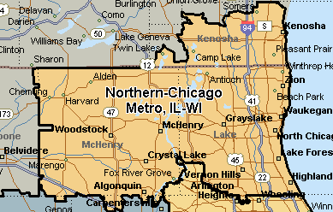
Central Chicago Metro, IL
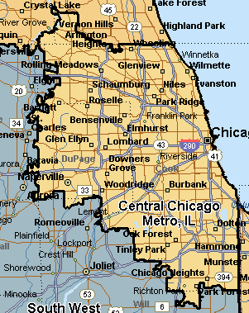

St Louis, MO-IL
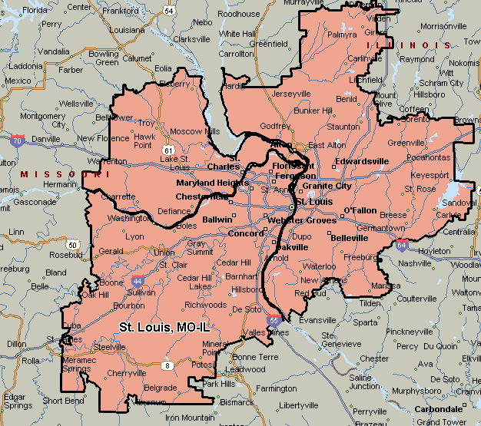

South West Chicago Metro, IL
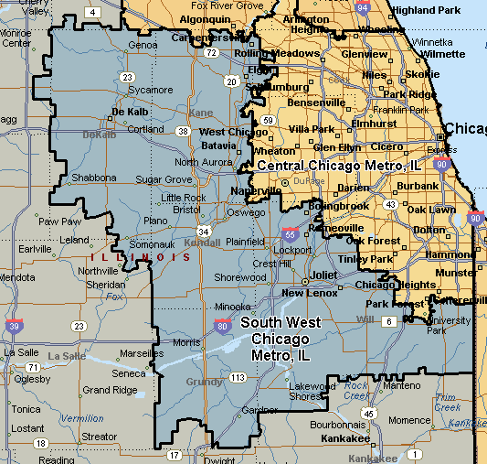

Indiana-Chicago Metro, IL
